5.3 สร้างสมุดเช็ค (Cheque-Book)
Module Cheque

วัตถุประสงค์
- เพื่อให้ผู้ใช้งานสร้างสมุดเช็คและชุดเลขเช็คสำหรับใช้จ่ายเช็คในระบบได้ถูกต้อง
- เพื่อให้เข้าใจลำดับสถานะ Draft > Submit > Done ของสมุดเช็ค
- เพื่อให้ผู้ใช้งานสามารถตรวจเช็คคงเหลือในเล่มได้จากหน้าจอเดียว
ภาพรวมการทำงาน
- สมุดเช็คเป็น Master Data ระดับปฏิบัติการสำหรับเก็บช่วงเลขเช็คของธนาคาร เมื่อมีการจ่ายเช็ค ระบบจะดึงเลขจาก Cheque Book Lines ที่พร้อมใช้งานมาใช้
- ใน local UAT มีตัวอย่างเล่มจริงชื่อ UAT-MANUAL-CB-20260408-02 สถานะ done ผูกกับ Journal PBAY1
- ผู้ใช้งานต้องสร้างเล่มให้ถูกก่อนใช้งานการจ่ายเช็ค มิฉะนั้น Wizard จ่ายเช็คจะไม่มีเลขเช็คให้เลือก
เมนูที่ใช้
- Cheque > Cheque Book
ฟังก์ชันที่ทำได้จริง
ฟังก์ชัน | คำอธิบาย | ใช้เมื่อใด
Submit | ยืนยันข้อมูลหัวเล่มก่อนสร้างเลขเช็คย่อย | ใช้เมื่อกรอก Journal, จำนวนเช็ค และเลขเริ่มต้นครบแล้ว
Generate Cheque | สร้าง Cheque Lines ตามจำนวนใบและช่วงเลขที่กำหนด | ใช้หลังจาก Submit
Clear Cheque | ล้างรายการเช็คย่อยที่สร้างไว้ในสถานะ Submit | ใช้เมื่อกรอกช่วงเลขผิดและยังไม่ Confirm
Confirm | ยืนยันให้สมุดเช็คพร้อมใช้งานจริง | ใช้เมื่อรายการเลขเช็คถูกต้องและพร้อมนำไปจ่าย
ขั้นตอนการใช้งาน
ขั้นตอนที่ 1 สร้างหัวสมุดเช็ค
1. เข้าเมนู Cheque > Cheque Book แล้วกด New
2. กรอก Bank Account Journal, จำนวนเช็ค และ First Cheque No ให้ครบ
3. กด Submit เพื่อยืนยันข้อมูลหัวเล่ม
ขั้นตอนที่ 2 สร้างเลขเช็คย่อย
1. กด Generate Cheque เพื่อให้ระบบสร้างรายการในแท็บ Cheque List ตามจำนวนใบที่ระบุ
2. ตรวจช่วงเลขเช็คตั้งแต่ใบแรกถึงใบสุดท้ายว่าตรงกับเล่มจริง
ขั้นตอนที่ 3 ยืนยันให้พร้อมใช้งาน
1. หากเลขเช็คถูกต้องให้กด Confirm
2. หลัง Confirm แล้ว เลขเช็คสถานะ Draft ในเล่มจะถูกเรียกใช้จาก Wizard จ่ายเช็คได้
ภาพประกอบการใช้งาน
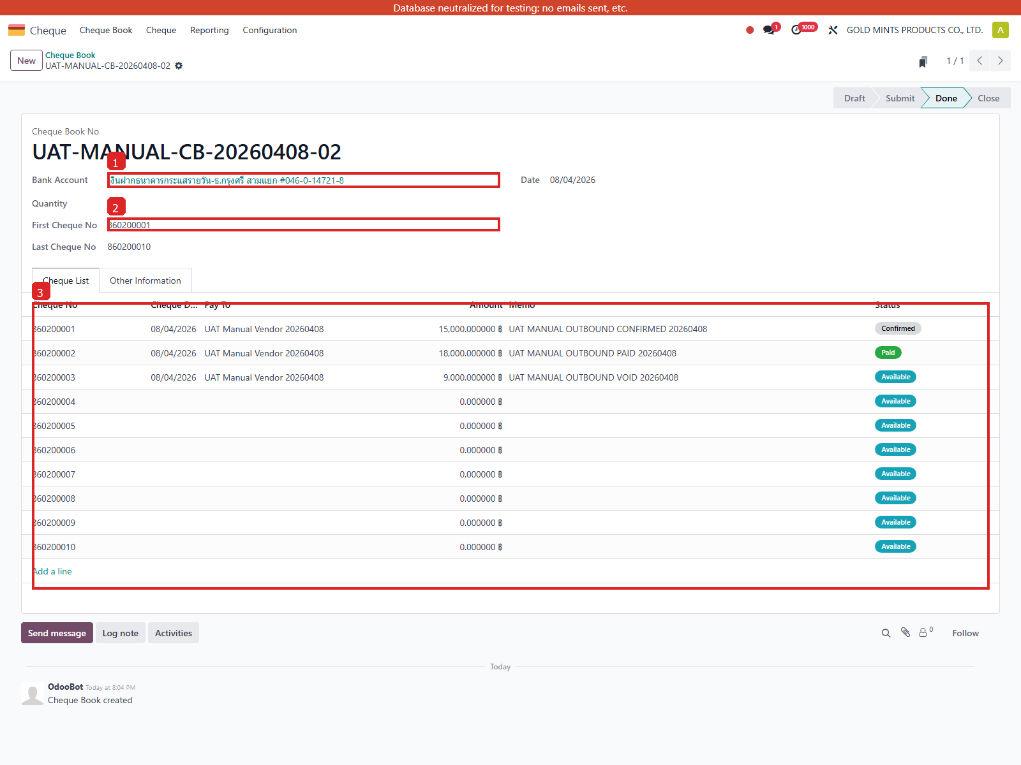
รูป 5.3.1 หน้าจอสมุดเช็ค พร้อมฟิลด์หลักและแท็บ Cheque List
คำอธิบายฟิลด์และส่วนสำคัญบนหน้าจอ
ฟิลด์สำคัญของสมุดเช็ค
Field / Section | ความหมาย | วิธีใช้งานหรือค่าตัวอย่าง
bank_account_journal_id | Journal ธนาคารที่เชื่อมกับเช็คเล่มนี้ | PBAY1 เงินฝากธนาคารกระแสรายวัน-ธ.กรุงศรี สามแยก #046-0-14721-8
cheque_qty | จำนวนเช็คที่จะสร้างในเล่ม | ระบบใช้ค่านี้สร้างรายการเช็คย่อย
first_cheque_no_char / last_cheque_no_char | ช่วงเลขเช็คของเล่ม | ตัวอย่างเลขที่เหลือ เช่น 860200003, 860200004, 860200005
cheque_book_lines | รายการเช็คย่อยในเล่ม | ใช้ติดตามว่าใบใด draft, paid, cancelled หรือ return
state | สถานะของสมุดเช็ค | Draft > Submit > Done
ตัวอย่าง Scenario จากข้อมูลจริงใน local UAT
Scenario | ข้อมูลตัวอย่าง | ผลลัพธ์ที่ต้องเห็น
Scenario A: สร้างเล่มใหม่เพื่อจ่ายเช็คชุดใหม่ | ใช้เมื่อธนาคารออกสมุดเช็คเล่มใหม่ | ผู้ใช้ต้องกำหนดช่วงเลขเช็คให้ตรงกับเล่มจริงก่อน Confirm
Scenario B: ตรวจเลขเช็คคงเหลือในเล่มเดิม | เปิดเล่ม UAT-MANUAL-CB-20260408-02 | ผู้ใช้สามารถดูเลขเช็คที่ยังเป็น Draft ได้จากแท็บ Cheque List
ข้อควรระวัง
- เมื่อ Confirm แล้ว ควรหลีกเลี่ยงการแก้เลขเช็คเริ่มต้นหรือสิ้นสุดย้อนหลัง
- หากกรอกช่วงเลขผิด ควรแก้ตั้งแต่สถานะ Submit ก่อนนำเลขเช็คไปใช้งานจริง

